Guía de aprendizaje semana 19
Nombre del Estudiante |  |  | Curso: 6º año A
Nombre del Estudiante |  |  | Fecha: 17 al 21 de agosto
Unidad: 2 | “Leo y Comprendo”
O.A.P. | 6: Realizar inferencias a partir de un texto dado, sus experiencias y conocimientos.
Habilidad | Comprender, identificar
Docente: | Oriana Salinas Sanhueza | Asignatura: | Lenguaje y comunicación
I.- Lee concentradamente la fábula:

“El ratón y el león.”
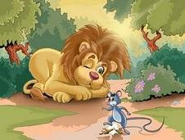
Un día estaba el león durmiendo profundamente en el bosque, cuando llegó un ratoncito que empezó a jugar sobre él. Tanto saltó, que el león se despertó y le puso encima su enorme garra. El ratoncito muy asustado exclamó:
-Perdóname, rey de la selva, suéltame, te lo suplico. No te arrepentirás si me dejas ir.
Si algún día te encuentras en peligro, vendré a ayudarte.
El león se rió mucho, y al ver tan asustado al ratoncito, decidió soltarlo.
Tiempo después, el león andaba por la selva cuando cayó en las redes de unos cazadores. Al sentirse aprisionado, lanzó un gran rugido.
El ratoncito, que pasaba por allí, lo escuchó y se acercó corriendo a él. Cuando vio lo sucedido afiló sus dientes y comenzó a roer las cuerdas de la red. Por fin logró cortarlas todas y el león pudo salir de la trampa.
Moraleja: “Nunca desprecies las promesas de los pequeños honestos. Cuando llegue el momento las cumplirán”.

II.- Ahora que ya leíste, contesta las preguntas y veamos si comprendiste.
1.- ¿Cuál es la promesa del ratón?
_______________________________________________________________

_______________________________________________________________

2.- ¿Por qué el león se ríe con la promesa del ratón?
_______________________________________________________________

_______________________________________________________________

3.- ¿Se cumple la promesa del ratón? ¿Cómo?
_______________________________________________________________

_______________________________________________________________

4.- ¿Qué hubieses hecho tú en el lugar del ratón? ¿Por qué?
_______________________________________________________________

_______________________________________________________________

III.- De acuerdo con lo leído completa las siguientes frases:
Los personajes de la fábula son: _____________________________.
El número de personajes es: ________________________________.
El león es un animal: ______________________ y ______________.
El ratón es un animal ______________________ y ______________.
IV.- Ordena de 1 a 4, según la secuencia lógica de la fábula.
____ El ratón roe las redes que atrapan al león.
____ El ratón salta sobre el león mientras duerme.
____ El león cae en una trampa de los cazadores.
____ El león se ríe del ratón por su promesa.

V.- Describe alguna situación en que hayas menospreciado la ayuda de alguien.
¿Volverías a actuar de la misma forma? ¿Por qué?
_______________________________________________________________

_______________________________________________________________

_______________________________________________________________
Autoevaluación

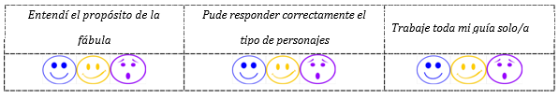
Marca sinceramente la alternativa más real, en relación con tu trabajo en esta guía.

TAREA
- Lee, comprende y realiza las actividades de las páginas 164 A LA 175 de tu texto de estudio. Recuerda que cada pregunta y respuesta se escribe en el cuaderno de lenguaje.

¡EXCELENTE TRABAJO!
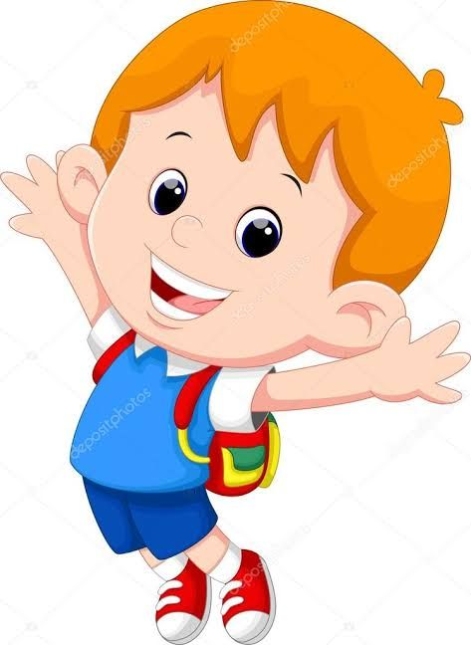

SOLUCIONARIO
1.- ¿Cuál es la promesa del ratón?
El ratoncito prometió al león, que, si algún día se encontraba en peligro, él lo ayudaría.
2.- ¿Por qué el león se ríe con la promesa del ratón?
Porque el león es más grande que el ratoncito y no cree que el ratón pudiera salvarlo
3.- ¿Se cumple la promesa del ratón? ¿Cómo?
Sí, cuando el león está atrapado en la red, el ratoncito lo ayuda al roer las cuerdas y salvarlo de los cazadores.
4.- ¿Qué hubieses hecho tú en el lugar del ratón? ¿Por qué?
Respuesta libre
III.- De acuerdo con lo leído completa las siguientes frases:
Los personajes de la fábula son: El ratón y el león.
El número de personajes es: dos.
El león es un animal: grande y despectivo.
El ratón es un animal: honesto y valiente.
IV.- Ordena de 1 a 4, según la secuencia lógica de la fábula.
__4__ El ratón roe las redes que atrapan al león.
_1___ El ratón salta sobre el león mientras duerme.
_3___ El león cae en una trampa de los cazadores.
__2__ El león se ríe del ratón por su promesa.
V.- Describe alguna situación en que hayas menospreciado la ayuda de alguien.
¿Volverías a actuar de la misma forma? ¿Por qué?
Respuesta libre.

